**Interessenbekundungsverfahren**

**für die Errichtung und den Betrieb eines Nahwärmenetzes für den Kernort der Gemeinde Brekendorf**

# Hintergrund

Die zum Amt Hüttener Berge im Kreis Rendsburg-Eckernförde in Schleswig-Holstein gehörige Gemeinde Brekendorf ist eine ländliche Gemeinde mit ca. 1.000 Einwohnerinnen und Einwohnern.

Die Gemeinde Brekendorf hat im Rahmen eines für den Kernort der Gemeinde erstellten energetischen Quartierskonzeptes eine energetische Bestandsaufnahme der Gemeinde durchführen sowie das grundsätzliche Potenzial einer zentralen, leitungsgebundenen Wärmeversorgung untersuchen lassen. Anhand der Betrachtung von unterschiedlichen Wärmeerzeugungsvarianten wurde eine grundsätzliche technische und wirtschaftliche Machbarkeit für ein solches Wärmenetz festgestellt.

Mit diesem Interessensbekundungsverfahren sucht die Gemeinde nun Interessenten für die Errichtung und den Betrieb des Wärmenetzes sowie der zugehörigen Wärmeerzeugungsanlagen.

# Wärmeversorgungsgebiet

Abbildung 1 zeigt das im energetischen Quartierskonzept untersuchte Gebiet der Gemeinde Brekendorf. Es umfasst den Kernort und damit den überwiegenden Siedlungsbereich der Gemeinde.

Ein Bild, das Karte, Text, Atlas, Screenshot enthält.

Abbildung 1: Vorgesehenes Wärmeversorgungsgebiet für ein Wärmenetz im Kernort der Gemeinde Brekendorf

Für das angedachte Wärmenetz ist grundsätzlich der gesamte Kernort entsprechend des in Abbildung 1 gezeigten Gebietsumgriffs vorgesehen. Dem Interessenten steht es jedoch frei, hierzu eigene Vorschläge zu machen und beispielsweise einzelne Straßenabschnitte, die einen geringeren Wärmebedarf (siehe unten) aufweisen und damit ggf. unwirtschaftlichen Betrieb bedeuten können, auszunehmen.

Der Kernort der Gemeinde Brekendorf ist städtebaulich geprägt durch Einfamilienhäuser und mehrere landwirtschaftliche Betriebe. Öffentliche Liegenschaften im Gebiet sind der Kindergarten, ein Feuerwehrgebäude, eine Kirche sowie der Markttreff. Insgesamt umfasst der Kernort ca. 380 potenzielle Anschlussnehmer.

# Wärmebedarf

Der gesamte, im energetischen Quartierskonzept für den Kernort der Gemeinde Brekendorf ermittelte Wärmebedarf beträgt ca. 8.700 MWh/a, davon entfallen etwa 8.400 MWh/a auf Wohngebäude. Die berechnete Wärmeeinspeisemenge in ein Wärmenetz würde bei angenommenen Wärmeverlusten von 18 % etwa 10.700 MWh/a betragen. Abbildung 2 zeigt die in den Wärmenetz-Betrachtungen des Quartierskonzeptes ermittelten Wärmeliniendichten bei einer Anschlussquote von 70 %. Die Haupttrasse des Wärmenetzes würde dabei eine Länge von etwa 7,6 km umfassen.

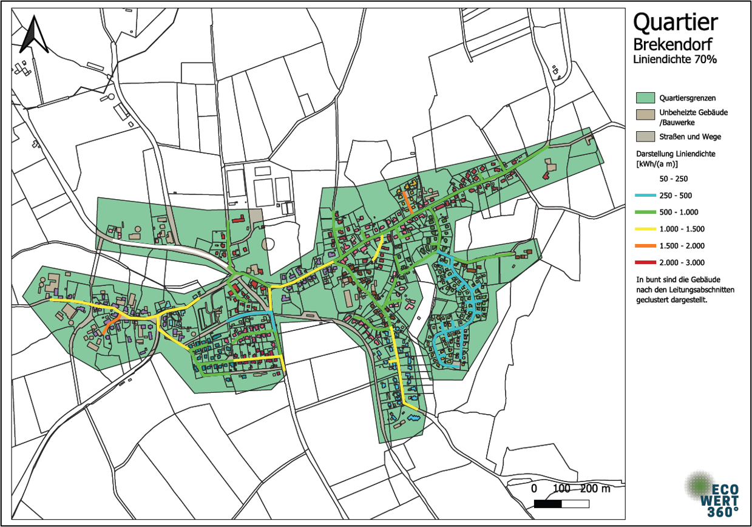

Abbildung 2: Ermittelte Wärmeliniendichten bei einer Wärmenetz-Anschlussquote von 70 %

Etwa 85 % der Gebäude im Kernort der Gemeinde Brekendorf werden derzeit noch auf Basis der fossilen Energieträger Öl und Gas beheizt.

# Wärmenetz und Wärmeerzeugung

Die Gemeinde Brekendorf sucht einen Interessenten, der die Planung, den Bau und den Betrieb einschließlich der Finanzierung des Wärmenetzes übernimmt.

Für die Errichtung des Wärmenetzes sind die Leitungen zu großen Teilen auf öffentlichem Grund zu verlegen.

Des weiteren soll der Interessent auch die Planung, den Bau und den Betrieb einschließlich der Finanzierung der erforderlichen Wärmeerzeugungsanlagen übernehmen. Gegebenenfalls kann hierbei der Betreiber einer lokalen Biogasanlage einbezogen werden. Dieser könnte sich nach Information der Gemeinde eine Wärmelieferung an das Wärmenetz grundsätzlich vorstellen. Die Biogasanlage befindet sich außerhalb des Kernortes in einer Entfernung von etwa 2 km.

Die Gemeinde ist offen dafür, dass ein Interessent aus wirtschaftlichen oder anderen Erwägungen einen anderen Verlauf des Wärmenetzes wählt. Das gilt auch dafür, dass das im Quartierskonzept untersuchte Wärmenetz kleiner ausfällt und Straßenzüge oder Bereiche, die über eine geringe Wärmeliniendichte verfügen, ggf. nicht erschlossen werden.

# Inhalt, Form und Frist der Interessensbekundung

Zur Realisierung eines Wärmenetzes für den Kernort der Gemeinde Brekendorf unter den oben genannten Randbedingungen lädt die Gemeinde Brekendorf hiermit interessierte Unternehmen und sonstige Marktteilnehmer ein, ihr Interesse an der Errichtung und am Betrieb des Wärmenetzes und der zugehörigen Wärmeerzeugungsanlagen zu bekunden.

Die interessierten Unternehmen und sonstigen Marktteilnehmer sollen sich schrift­lich kurz vorstellen und dabei – soweit möglich – insbesondere folgende Punkte darlegen:

* Nachweis der Sach- und Fachkunde mit dem Betrieb von Nahwärmenetzen, insbesondere anhand von Referenzen
* Nachweis der Leistungsfähigkeit zur Errichtung und zum dauerhaften Betrieb eines Nahwärme­netzes, insbesondere bzgl. des Eigenkapital-Einsatzes
* Darlegung des beabsichtigten Wärmeversorgungsgebietes, d.h. des gesamten Kernorts wie oben dargestellt oder abzüglich bestimmter Straßenabschnitte
* Darlegung des beabsichtigten Konzepts der Wärmeerzeugung inkl. der eingesetzten Energieträger sowie Angabe möglicher Standorte der Wärmeerzeugungsanlagen
* Darlegung der weiteren Rahmenbedingungen, unter denen das Wärmenetz errichtet und betrieben werden kann.

Interessensbekundungen sind bis zum **30.09.2025** per E-Mail an folgende Mail-Adresse zu richten: krebs@amt-huettener-berge.de

Nach Ablauf der oben genannten Frist wird die Amtsverwaltung Hüttener Berge im Namen der Gemeinde Brekendorf die Interessenten über das weitere Vorgehen zu gegebener Zeit informieren.

Rückfragen richten Sie bitte per E-Mail an folgende Mail-Adressen:

Fachliche Fragen zum Wärmenetz: [sven.stark@ksa-rdeck.de](mailto:sven.stark@ksa-rdeck.de)

Formelle Fragen zum Interessenbekundungsverfahren: [betz@amt-huettener-berge.de](mailto:betz@amt-huettener-berge.de)

# Mitgeltende Dokumente

Die wesentlichen Ergebnisse des für den Kernort der Gemeinde Brekendorf durchgeführten energetischen Quartierskonzeptes können dem Abschlussbericht entnommen werden. Dieser steht zum Download auf der Webseite des Amtes Hüttener Berge unter <https://www.amt-huettener-berge.de/das-amt/vergaben> zur Verfügung.

Zusätzlich sind als Anlage die Wärmeliniendichtekarte mit den Anschlussquoten 30%, 50%, 70% und 100% beigefügt.

# Abschließende Hinweise

Es wird darauf hingewiesen, dass es sich bei diesem Interessens-bekundungsverfahren nicht um ein Vergabeverfahren handelt. Es dient ausschließlich der Markterkundung. Eine Auswahl eines Teilnehmers wird nicht vorgenommen. Kosten, die für die Teilnahme an diesem Interessensbekundungsverfahren entstehen, werden nicht erstattet. Ein Vergabeverfahren kann sich anschließen.